Doc FrontOffice :

* Listes matchs

Elle permet de consulter la liste des matchs paginés (globaux ou par competition) ,telle que le nom de l’equipe avec la date prévue de matchs. Ceci qui s’affiche sur l’écran :

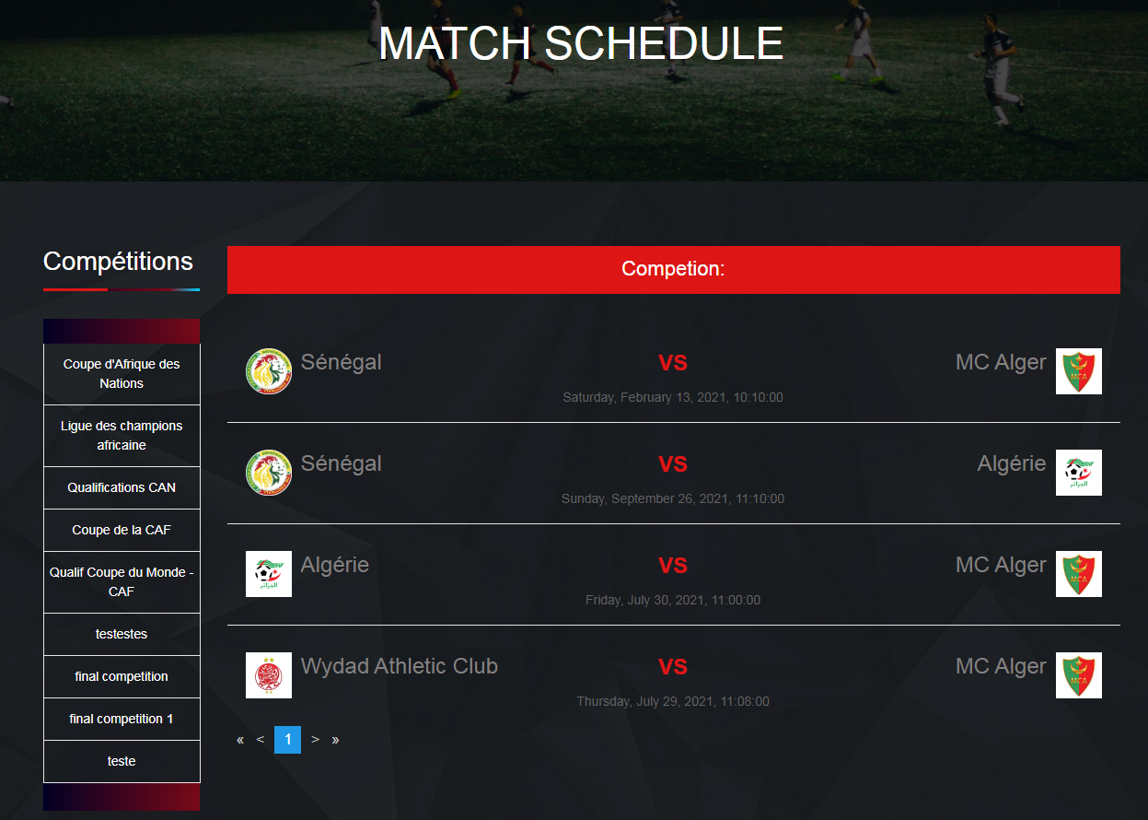

* Détail matchs

On choissant un matchs, cette fonctionnalité permet de voir le a resultat de match choisi

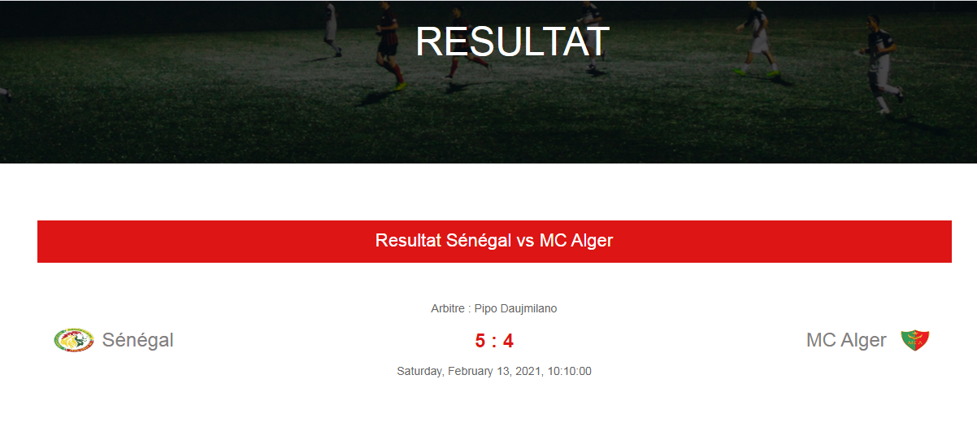

* Résultats globales

Elle pemet de voir la list de matchs déjà passées avec leur score

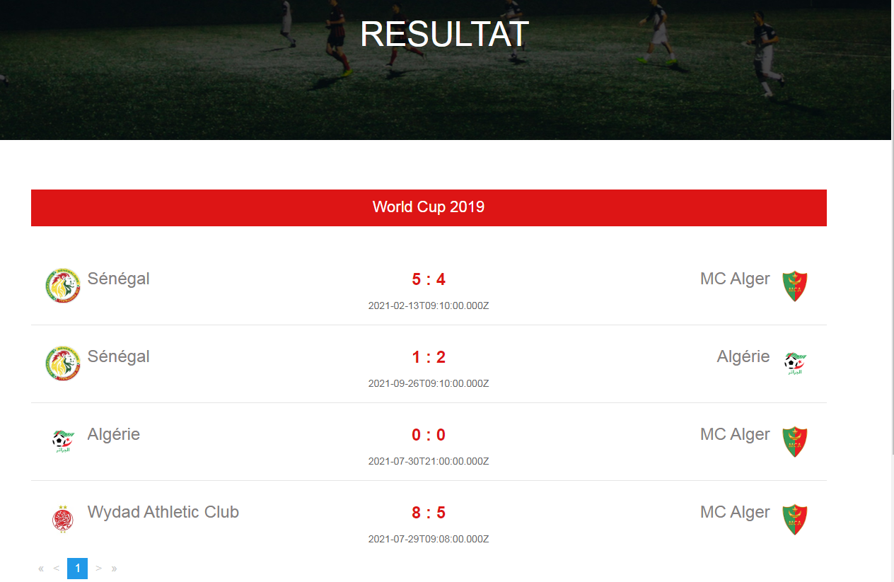

* Listes Equipes

Cette fonctionnalié permet de lister toutes les équipes avec son logo et le nom de coach

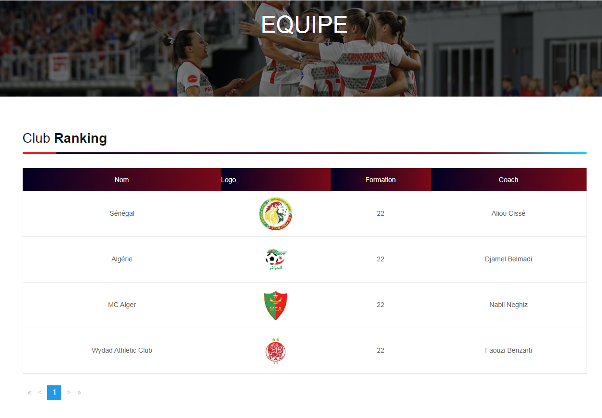

* Détails équipes

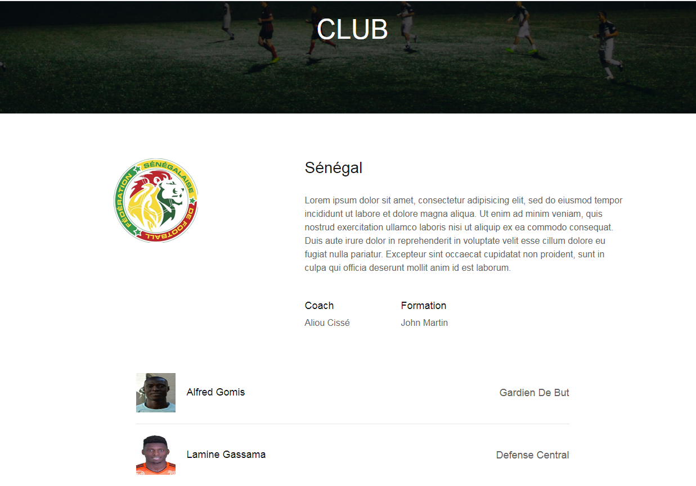

* Page d’accueil

On peut voir tous les matchs à venir dans la page d’accueil avec la date prévu de match